第3屆新北市環保小局長成果報告
新北市板橋區實踐國民小學
- 參加對象：全校師生980人
- 活動時間：104年9月〜104年12月
- 活動辦法：
  - 校環保局組織架構及職掌：
環保  小局長 | 副局長 | 1.政令宣導小尖兵 | 進行環境教育相關宣導活動。
 |  | 2.回收管理小尖兵 | 進行校內廢棄物管理，落實廚餘、資源垃圾回收及垃圾減量工作。
 |  | 3.節能減碳小尖兵 | 協助校內進行省能、節能之相關活動。
 |  | 4.環境綠美化小尖兵 | 協助校內、廁所環境的綠美化工作。
 |  | 5.環境維護小尖兵 | 協助相關校內環境維護措施。
 |  | 6.環境稽查小尖兵 | 檢視校內環境，依環境影響狀況進行評點。

  - 環保小局長任務：
本校校環保小局長自當選後對於校園環境資源維護不遺餘力，在未來更對校園環境保護作持續關注。環保小局長將帶領環保隊進行環境保護相關活動，以身作則教導同學珍惜資源，積極維護環境，以達環境保育、保護之目的。

  - 環保綠天使行動團隊：
成 員 | 姓 名 | 職 稱 | 負 責 工 作
隊長 | 葉欲春 | 校長 | 指導本校推動綠色環保工作相關事宜
副隊長 | 許慈芬 | 學務主任 | 策劃及推動本校綠色環保工作相關事項
執行秘書 | 黃楦容 | 衛生組長 | 辦理本校環保工作相關推動事務及環保小局長暨環保服務隊工作培訓及指導
局長 | 高健詠 | 環保小局長 | 帶領環保服務隊協助執行本校綠色環保工作相關推動事務
副局長 | 王語婕 | 環保副局長 | 協助小局長帶領環保服務隊協助執行本校綠色環保工作相關推動事務
隊員 | 林宥葳 | 環保服務隊 | 協助執行本校綠色環保工作相關推動事務
隊員 | 邱彥穎 | 環保服務隊 | 協助執行本校綠色環保工作相關推動事務
隊員 | 鄧維瑩 | 環保服務隊 | 協助執行本校綠色環保工作相關推動事務
隊員 | 楊佩紜 | 環保服務隊 | 協助執行本校綠色環保工作相關推動事務
隊員 | 邱張鼎薪 | 環保服務隊 | 協助執行本校綠色環保工作相關推動事務
隊員 | 朱家儀 | 環保服務隊 | 協助執行本校綠色環保工作相關推動事務
隊員 | 李庭葳 | 環保服務隊 | 協助執行本校綠色環保工作相關推動事務
隊員 | 鄭子宸 | 環保服務隊 | 協助執行本校綠色環保工作相關推動事務
隊員 | 董承天 | 環保服務隊 | 協助執行本校綠色環保工作相關推動事務
隊員 | 袁禎志 | 環保服務隊 | 協助執行本校綠色環保工作相關推動事務
隊員 | 李韋成 | 環保服務隊 | 協助執行本校綠色環保工作相關推動事務
隊員 | 鄭竣文 | 環保服務隊 | 協助執行本校綠色環保工作相關推動事務
隊員 | 李鎧薰 | 環保服務隊 | 協助執行本校綠色環保工作相關推動事務
隊員 | 王淳霈 | 環保服務隊 | 協助執行本校綠色環保工作相關推動事務
隊員 | 黃品慈 | 環保服務隊 | 協助執行本校綠色環保工作相關推動事務
隊員 | 陳榆璿 | 環保服務隊 | 協助執行本校綠色環保工作相關推動事務
隊員 | 江姿誼 | 環保服務隊 | 協助執行本校綠色環保工作相關推動事務
隊員 | 楊斯涵 | 環保服務隊 | 協助執行本校綠色環保工作相關推動事務
隊員 | 林衫谷 | 環保服務隊 | 協助執行本校綠色環保工作相關推動事務
隊員 | 高億庭 | 環保服務隊 | 協助執行本校綠色環保工作相關推動事務
隊員 | 裘子儀 | 環保服務隊 | 協助執行本校綠色環保工作相關推動事務
隊員 | 鍾雅文 | 環保服務隊 | 協助執行本校綠色環保工作相關推動事務
隊員 | 孫紹華 | 環保服務隊 | 協助執行本校綠色環保工作相關推動事務
隊員 | 羅昱謙 | 環保服務隊 | 協助執行本校綠色環保工作相關推動事務

  - 校環保服務隊值勤時間：
執 勤 任 務 | 值勤班級 | 值 勤 時 間 | 組 長 | 組 員
1.政令宣導小尖兵 | 六年4班 | 每週五 12：40~13：25 | 陳榆璿 | 李鎧薰  王淳霈  黃品慈
2.回收管理小尖兵 | 六年6班 | 每週二 12：40~13：25 | 王語婕 (副局長)
 |  |  | 裘子儀 | 鍾雅文  孫紹華  羅昱謙
3.節能減碳小尖兵 | 六年2班 | 每週二 12：40~13：25 | 李庭葳 | 邱張鼎薪  朱家儀  鄭子宸
4.環境綠美化小尖兵 | 六年3班 | 每週五 12：40~13：25 | 高健詠 (小局長)
 |  |  | 鄭竣文 | 董承天  袁禎志  李韋成
5.環境維護小尖兵 | 六年5班 | 每週五 12：40~13：25 | 林衫谷 | 江姿誼  楊斯涵  高億庭
6.環境稽查小尖兵 | 六年1班 | 每週二 12：40~13：25 | 邱彥穎 | 林宥葳  鄧維瑩  楊佩紜
備註：請於每次執勤時間至學務處簽到，執勤結束後也請回到學務處回報值勤進度。
- 活動成果與效益：
  - 指定推動方案-節電

活動名稱 | 節電領航員 <指定推動方案-節電>
活動日期 | 104年9月~12月
活動地點 | 實踐國小、學生家中
參加對象 | 全校親師生
活動辦法 | 透過節電宣導與辦理節電學習活動，強化學生良好用電習慣，落實夏日節電行為，促使學生檢視家庭用電，凝聚全校親師生節能減碳共識，鼓勵家庭共同響應節能減碳，提高家庭節電效率，將家庭節電知能理念落實至家庭及日常生活中，以達成全民節電目標。  - 透過穿堂螢幕機即時顯示全校用電量，提醒親師生共同節能減碳。  - 指導環保服務隊隊員觀看與紀錄班級數位電錶。  - 辦理「節電家庭達人競賽」：設計節電方法、節電裝置、節電標語、著色，藉由學習單的省思與書寫，培養學生養成節電省水的好習慣；並蒐集家中電費收據，比較節電量，利用電費收據的蒐集與觀察省思，讓學生了解並反思家庭用電的習慣。
活動照片 | 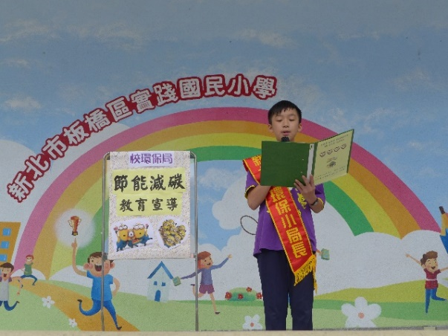  環保小局長兒童朝會節能減碳全校宣導 | 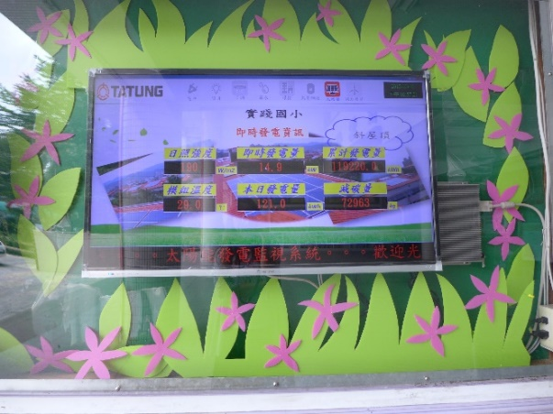  學校穿堂電視公告太陽能發電與用電情形
 | 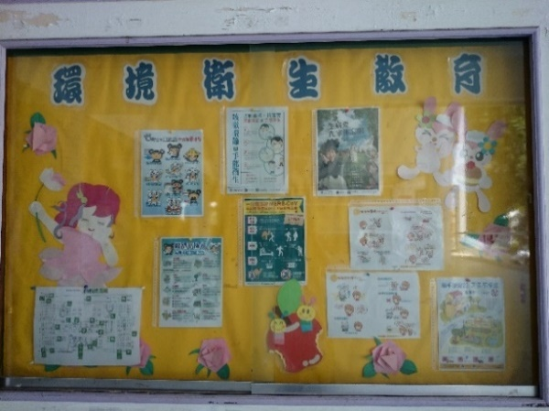  學校穿堂公告節能減碳宣導資料 | 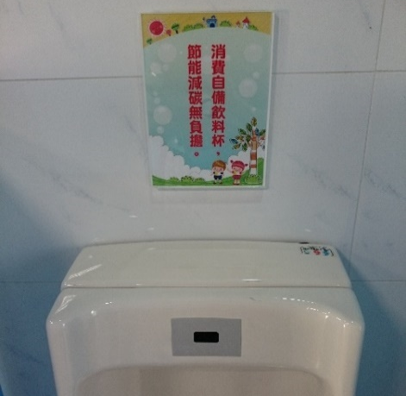  學校廁所張貼節能減碳標語宣導
活動照片 | 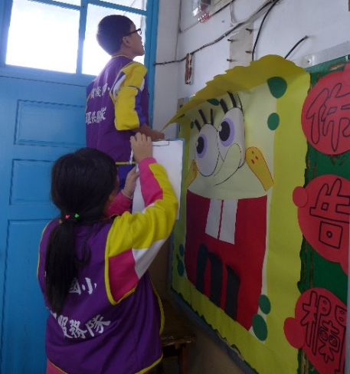  校環保局記錄班級電錶用電度數 | 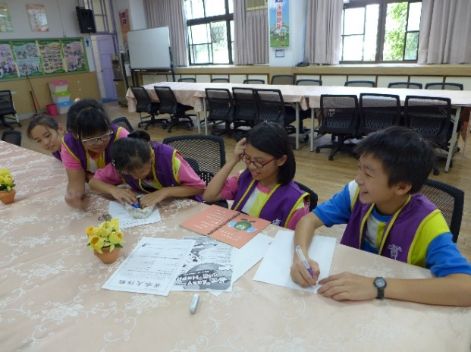  校環保局設計節電家庭達人競賽學習單
 | 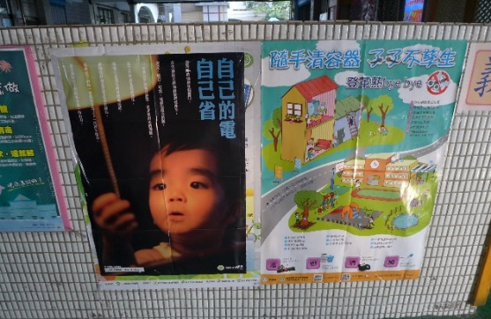  學務處前走廊張貼節電海報宣導 | 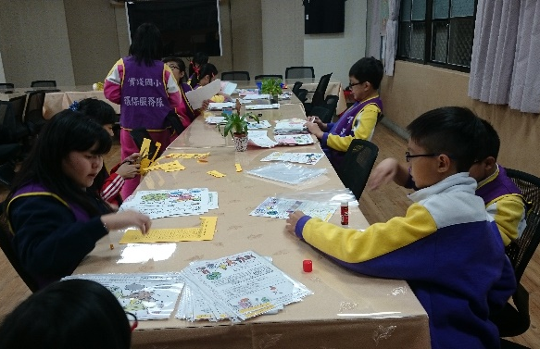  環保服務隊做學習單節電量比較與分類
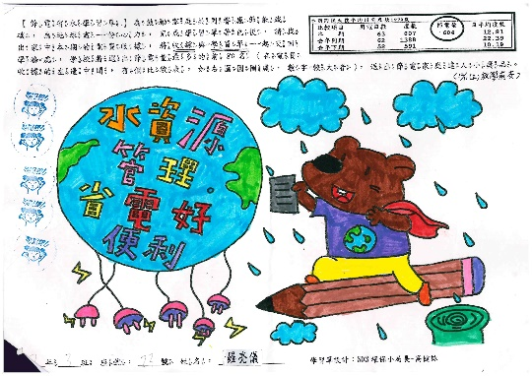
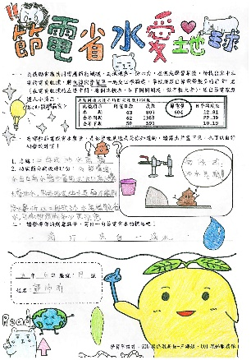
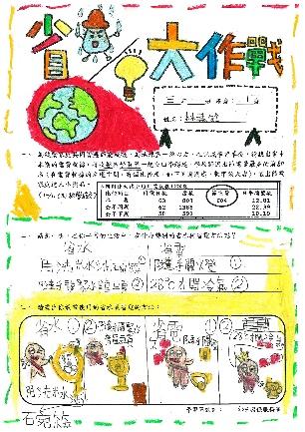
學習單作品
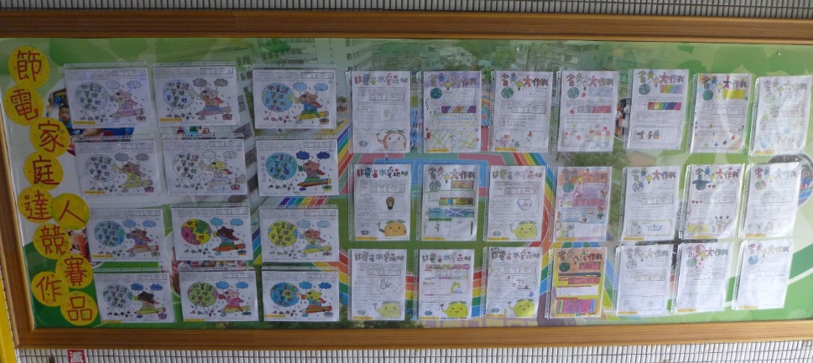
節電家庭達人競賽
作品牆
活動效益 | 喚起全校親師生共同節能減碳的共識，並能將此理念落實至家庭及日常生活中，人人都是節電領航員。
(二) 學校自選方案-省水

活動名稱 | 魚菜共生系統
活動日期 | 104年9月~12月
活動地點 | 實踐國小魚菜共生菜園圃
參加對象 | 全校親師生。
活動辦法 | - 增置立體管耕系統，運用已建置之魚菜共生系統旁走道空間，增置多元魚菜共生設備，建置綠色學習環境。  - 實踐綠色校園，推廣種植與健康食材，分享田園歡樂氣息。  - 研發執行魚菜共生校本課程，落實食農教育精神。  - 結合學校、社區及家長、志工等資源，辦理推廣校園魚菜共生農事體驗活動，建立親師生正確食農教育觀念。  - 運用魚菜共生系統進行食農教育，培養學生主動參與，提升正確食育知能，推廣魚菜共生觀念，以提昇綠色生活環境品質。  - 成立食農小尖兵，學習魚菜共生系統栽植模式，參與食農教育體驗活動，透過實際行動，培養學生勞動、農事體驗之生活習慣。。
活動照片 | 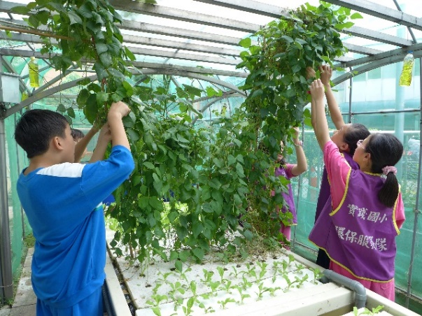  校環保局在魚菜共生菜圃工作情形-1 | 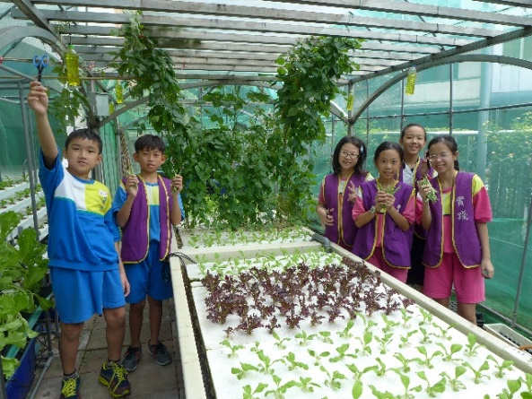  校環保局在魚菜共生菜圃工作情形-2
 | 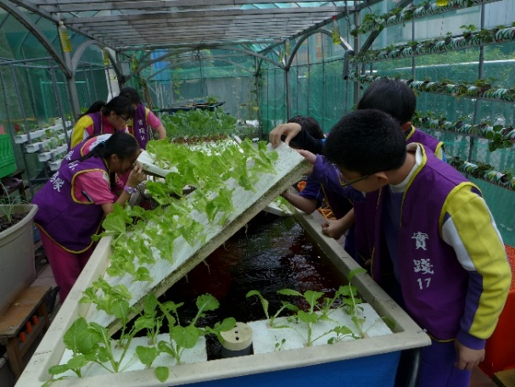  校環保局在魚菜共生菜圃工作情形-3 | 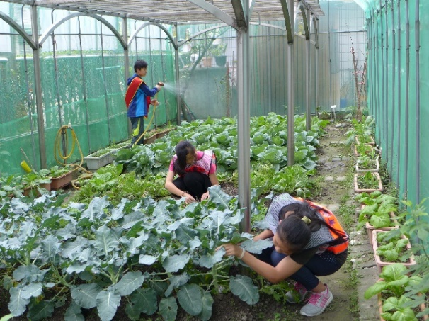  校環保局在魚菜共生菜圃工作情形-4
活動照片 | 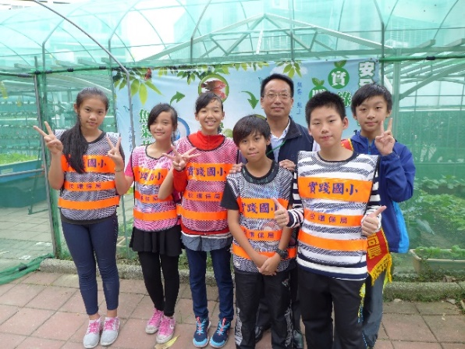  校長指導校環保局認識魚菜共生系統-1 | 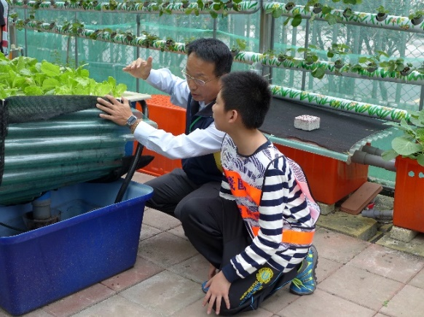  校長指導校環保局認識魚菜共生系統-2
 | 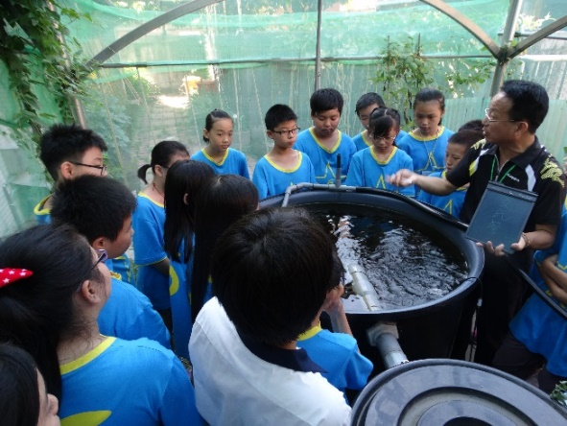  校長指導班級學生認識魚菜共生系統 | 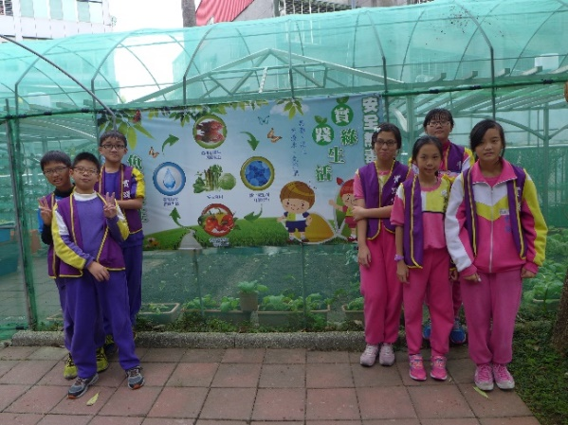  校環保局認識魚菜共生系統
 | 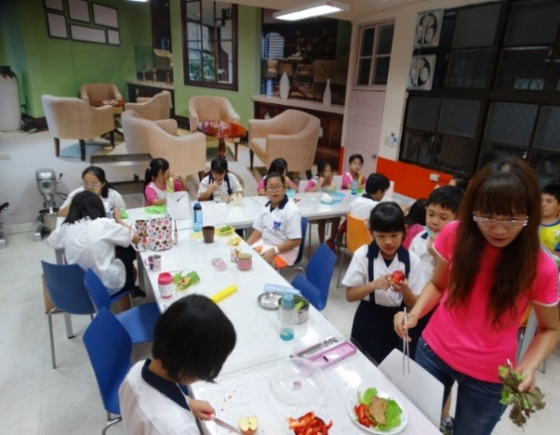  蔬食樂活慢食小廚師-食育社團體驗課 | 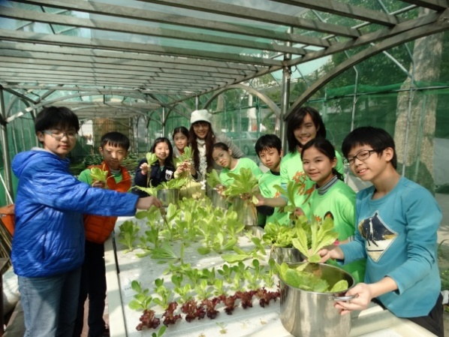  蔬食樂活慢食小廚師食育社團採摘食材
 | 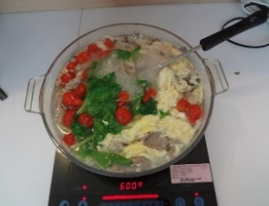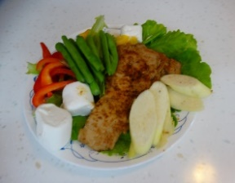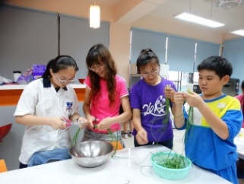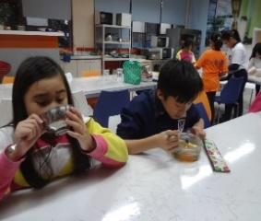
活動效益 | 一、親師生能認識魚菜共生系統，並主動參與實作體驗。  二、凝聚親師生對食農教育的共識，期待「種」在安心，「食」在健康。
- 活動附件：
  - 節電家庭達人競賽活動辦法
  - 節電家庭達人競賽活動學習單(低、中、高年級版)
  - 節電家庭達人競賽活動獲獎名單
  - 節電家庭達人競賽活動獎品簽收單
  - 節電家庭達人競賽活動學習單作品
  - 班級電錶照片
  - 魚菜共生課程設計
  - 校環保局局務會議紀錄及簽到表

- 其他相關活動照片：

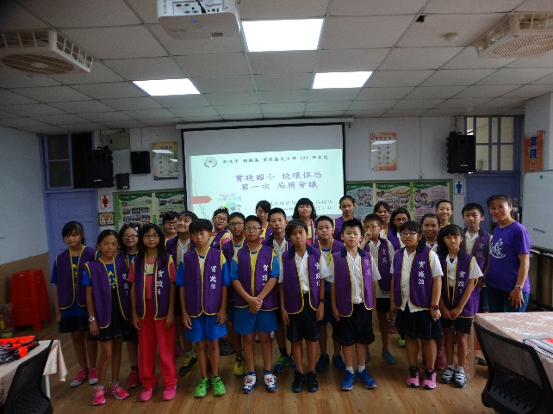  校環保局第一次局務會議大合照-1 | 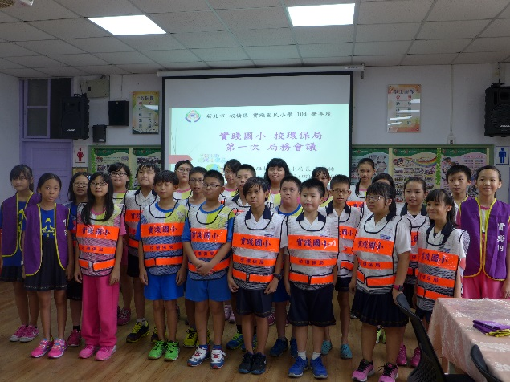  校環保局第一次局務會議大合照-2
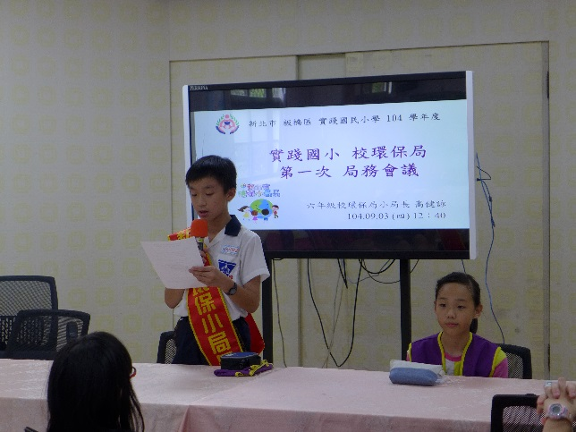  校環保局第一次局務會議工作說明 | 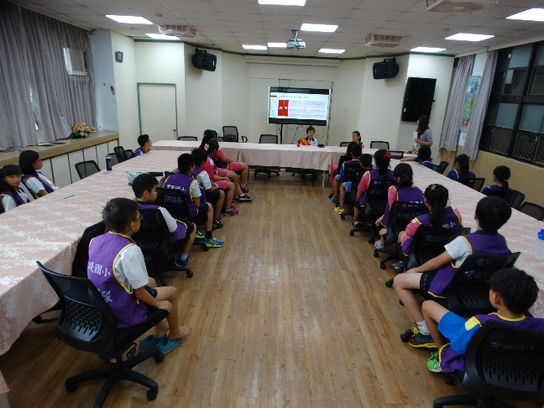  校環保局第一次局務會議任務分配
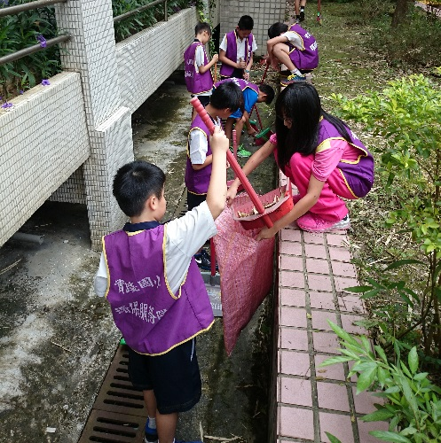  校環保局環境維護工作情形-1 | 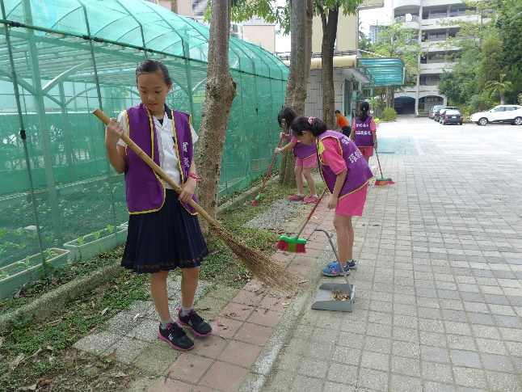  校環保局環境維護工作情形-2
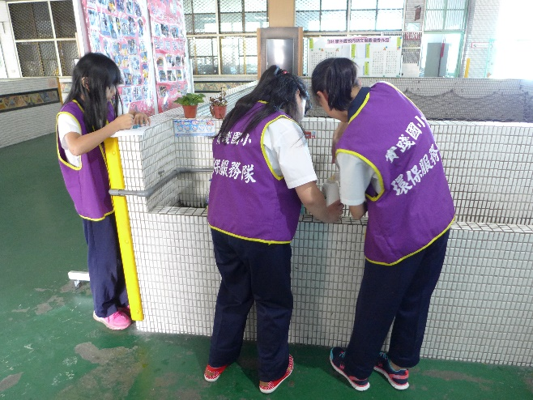  校環保局工作情形(填充洗手乳) | 校環保局環境稽查工作情形(廁所稽查)
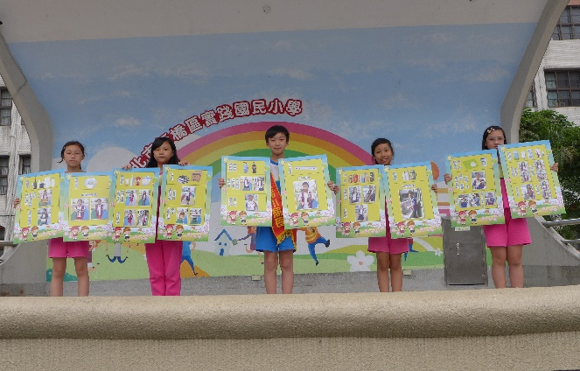  校環保局資源回收宣導 | 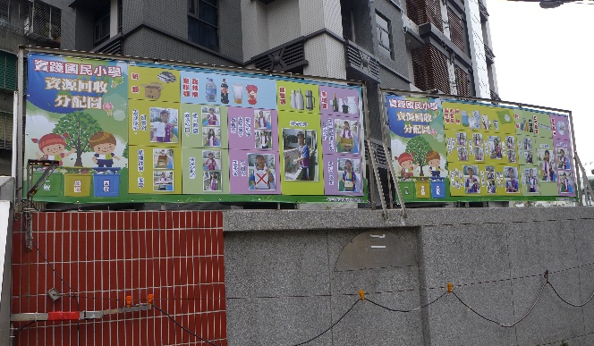  校環保局拍攝資源回收宣導帆布
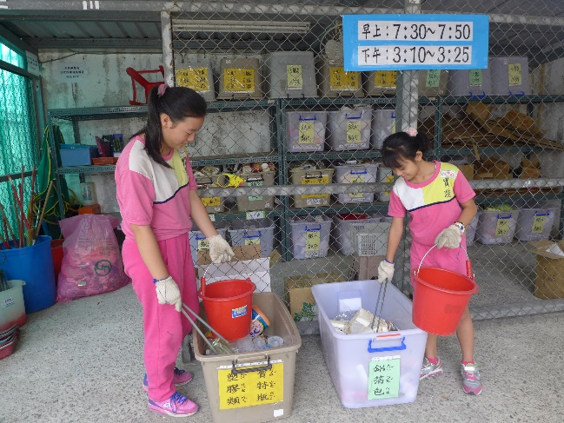  校環保局資源回收工作情形-1 | 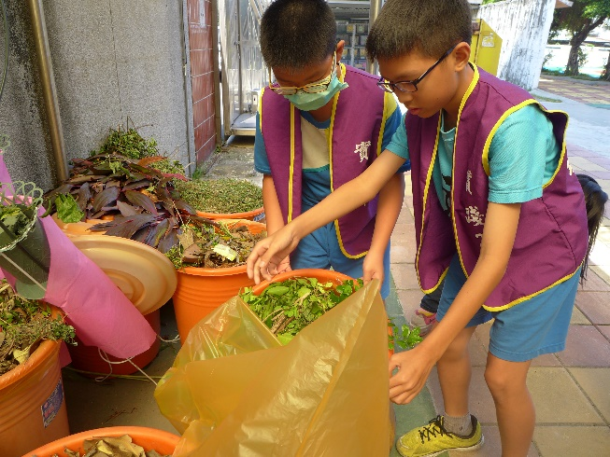  校環保局資源回收(落葉)工作情形-2
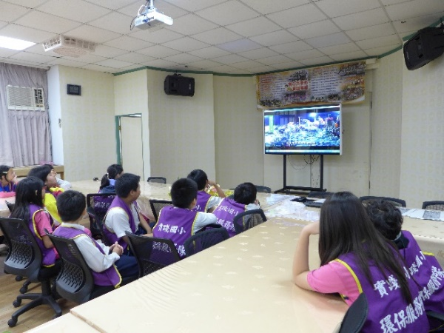  校環保局資源回收影片宣導 | 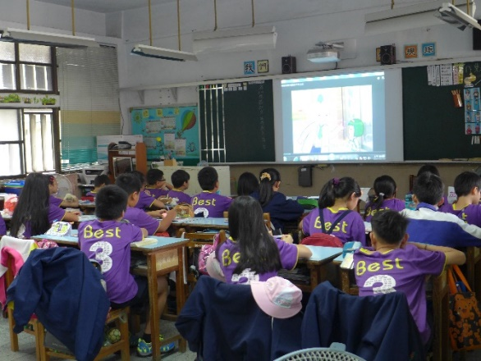  班級資源回收影片宣導
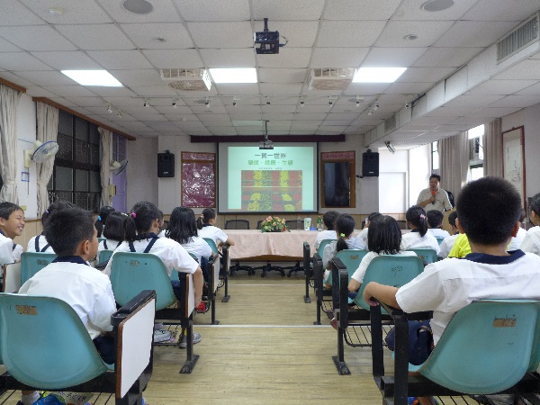  1041005 ECO達人課程宣導環保綠農減碳 | 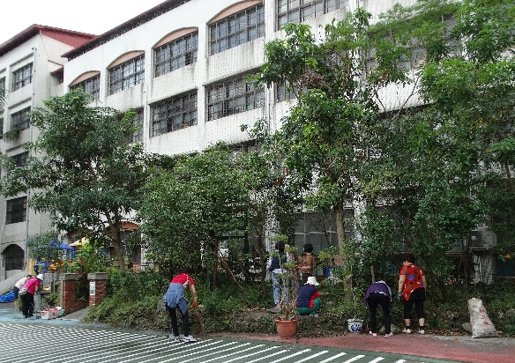  環保志工於校園進行綠美化工作
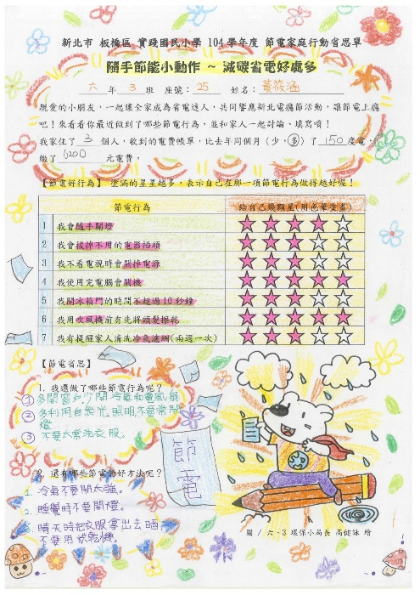
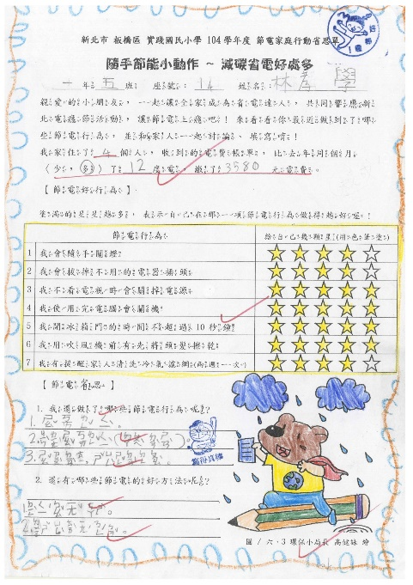
節電家庭行動省思單作品

- 結論與建議：
本校此次辦理的節電領航員與魚菜共生食農教育的活動方案，能喚醒全校親師生的節能減碳意識，開始省思家庭用電，以達鼓勵家庭共同響應節能減碳之目標；且透過魚菜共生系統進行食農教育，能培養學生主動參與綠農，提升正確食育知能，推廣魚菜共生觀念。校內端建議分享與省思魚菜共生課程融入教師教學之設計，局端建議可將成果分享的時間延後，因計畫執行期間至明年5月，於12月完成成果有些倉卒，準備不及。

